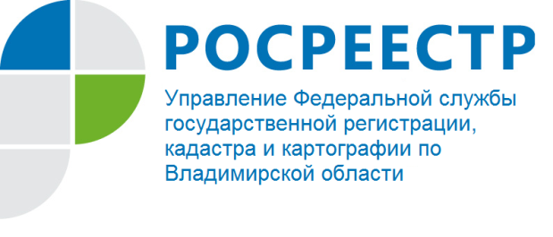

ПРЕСС-РЕЛИЗ

Управление Росреестра по Владимирской области напоминает гражданам о возможности изменения режима совместной собственности супругов

Согласно положениям статьи 33 Семейного кодекса Российской Федерации законным режимом имущества супругов является режим их совместной собственности.

Пункт 1 статьи 256 Гражданского кодекса Российской Федерации и пункт 1 статьи 34 Семейного кодекса Российской Федерации устанавливают, что имущество, нажитое супругами во время брака, является их совместной собственностью (т.е. на него распространяется законный режим).

Следует отметить, что действующим законодательством предусмотрены отдельные способы изменения режима совместной собственности супругов. Так, в соответствии с нормами семейного законодательства изменение правового режима общего имущества супругов возможно на основании заключенного между ними брачного договора или соглашения о разделе имущества.
Брачным договором признается соглашение лиц, вступающих в брак, или соглашение супругов, определяющее имущественные права и обязанности супругов в браке и (или) в случае его расторжения. Брачный договор может быть заключен между лицами, вступающими в брак, а также между супругами в период брака. В нем супруги вправе изменить установленный законом режим совместной собственности, то есть установить режим общей совместной, общей долевой или раздельной собственности на все имущество (как в отношении имеющегося, так и в будущего), на его отдельные виды или на имущество каждого из супругов. В брачном договоре супруги вправе определить свои права и обязанности по взаимному содержанию, способы участия в доходах друг друга, включить в брачный договор любые иные положения, касающиеся имущественных отношений супругов и другое. Изменение и расторжение брачного договора возможно по соглашению супругов или в судебном порядке, при этом односторонний отказ от исполнения брачного договора не допускается. В то же время брачный договор может быть признан судом недействительным.
Следующим способом изменения законного режима имущества супругов является заключение соглашения о разделе имущества, предусмотренное статьей 38 Семейного кодекса Российской Федерации. Нормы действующего законодательства предусматривают возможность раздела общего имущества супругов как в период брака, так и после его расторжения по требованию любого из супругов, а также в случае заявления кредитором требования о разделе общего имущества супругов для обращения взыскания на долю одного из супругов в общем имуществе супругов. Так, при наличии взаимного согласия супругов общее имущество может быть разделено путем заключения ими соглашения. В отличие, от брачного договора данное соглашение может быть заключено в период брака или после его расторжения. В соглашении о разделе имущества можно установить только режим общей долевой или раздельной собственности. Отличительной особенностью данного документа также является то, что он определяет имущественные права и обязанности супругов в отношении уже имеющегося у них имущества.

Таким образом, супруги вправе по своему усмотрению изменить законный режим принадлежащего им имущества, как на основании брачного договора, так и на основании соглашения о разделе имущества, не противоречащего нормам действующего законодательства.

